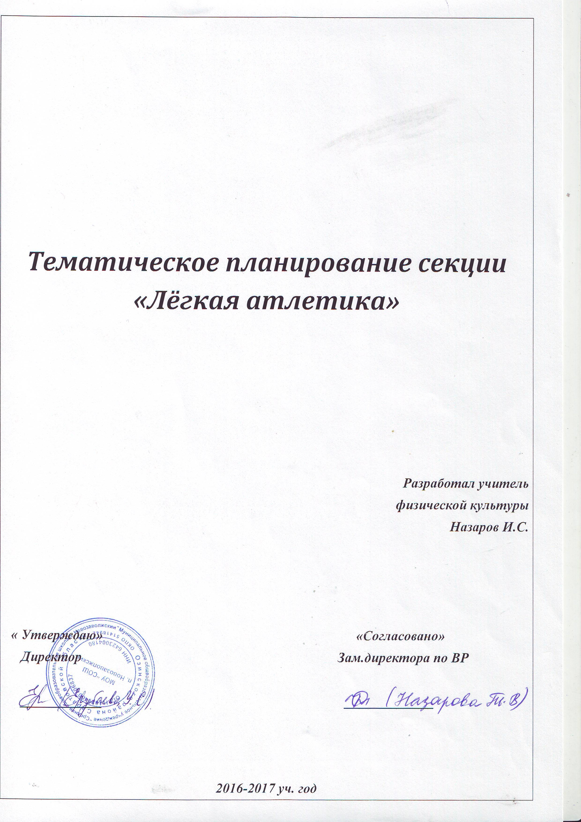Пояснительная записка
Рабочая программа составлена на основе ФГОС (федерального компонента государственного стандарта среднего) (полного) общего образования, авторской программы по физическому воспитанию
В. И. Ляха (7-е издание, 2010 г. изд. Просвещение)
Программа курса рассчитана на 34 часов (1 час в неделю)
Цель:
углубить знания;
расширить и закрепить арсенал двигательных умений и навыков;
развитие двигательных способностей и нравственных качеств;
приобщение учащихся к регулярным тренировкам.
Задачи;
Укрепление здоровья с помощью физических упражнений
Развитие выносливости, скорости силы, быстроты
Воспитание коллективизма, стремление к победе.
Программа секции «Общая физическая подготовка» составлена на основе материала, который дети изучают на уроках физической культуры в общеобразовательной школе.
Упражнения подбираются в соответствии с учебными, воспитательными и оздоровительными целями занятия.
Учебные действия

Совершенствовать навыки игровых умений;
Понимание правил игры;
Знать и применять правила безопасности при игровых ситуациях;
Развитие физических качеств: силы, выносливости, скорости и т.д.
Взаимодействовать с партнером и командой;
Наблюдать за соблюдением правил игры;
Формулировать высказывания своего мнения;
Разрешать спорные игровые ситуации.

Список литературы:
1 Комплексная программа Физического воспитания учащихся 1-11 классов
В. И Лях
2 Белоусова В.В. «Воспитание в спорте». М. 1984г.
3 Былеева Л.Л. «Подвижные игры». М. 1984г.
4. Добровольский В.К. «Физическая культура и здоровье». М. 1982г.
5 Торабрин И., Чумаков А. «Спортивная смена». М.1982г.
6 Уваров В. «Смелые и ловкие». М. 1982г.
7 .Филин В.П. «Воспитание физических качеств у юных спортсменов». М. 1984г.

Календарно-тематическое планирование занятий
секции по ОФП
на 2016-2017 учебный год
№ | План | Факт | Тема | УУД | Количество  часов
1 |  |  | Техника безопасности на занятиях  Игры с элементами легкой атлетики | Личностные ууд.  Ценностно-смысловая ориентация учащихся,  Действие смыслообразования,  Этическое оценивание  Коммуникативные  ууд  Умение выражать свои мысли,  Разрешение конфликтов, постановка вопросов.  Управление поведением партнера: контроль, коррекция.  Планирование сотрудничества с учителем и сверстниками.  Построение высказываний в соответствии с условиями коммуации.  Регулятивные ууд  Целеполагание, волевая саморегуляция,  Коррекция,оценка качества и уровня усвоения.  Контроль в форме сличения с эталоном.  Планирование промежуточных целей с учетом результата.  Познавательные универсальные действия:  Общеучебные ууд  Умение структурировать знания,  Выделение и формулирование учебной цели.  Поиск и выделение необходимой информации  Анализ объектов;  Синтез, как составление целого из частей | 1
2 |  |  | Разновидности прыжков  Эстафеты |  | 1
3 |  |  | Равномерный медленный бег до 10мин  Разновидности прыжков Игры |  | 1
4 |  |  | Игры с прыжками с использованием скакалки  Бег с ускорением от 10-15м |  | 1
5 |  |  | Кросс по слабопересеченной местности до 1км. Метание малого мяча |  | 1
6 |  |  | Челночный бег3х5;3х10м  Игры на развитие ловкости |  | 1
7 |  |  | Упражнения с предметами на развитие координации движений |  | 1
8 |  |  | Упражнения на развитие гибкости  Группировка  Перекаты в группировке |  | 1
9 |  |  | Висы и упоры |  | 1
10 |  |  | Лазанья и перелазанья |  | 1
11 |  |  | Упражнения на освоение навыков равновесия |  | 1
12 |  |  | Игры на развитие быстроты реакции |  | 1
13 |  |  | Упражнения с набивными мячами |  | 1
14 |  |  | Упражнения с гантелями |  | 1
15 |  |  | Упражнения со скакалкой |  | 1
16 |  |  | Упражнения с волейбольными мячами |  | 1
17 |  |  | Упражнения с различными мячами |  | 1
18 |  |  | Силовые упражнения  Упражнения с партнером |  | 1
19 |  |  | Техника безопасности при игре с мячом  Игры с мячом |  | 1
20 |  |  | Ловля и передача мяча двумя руками от груди |  | 1
21 |  |  | Передача мяча одной рукой от плеча |  | 1
22 |  |  | Передача мяча двумя руками из-за головы  Передача мяча двумя руками с отскоком от пола |  | 1
23 |  |  | Ведение мяча ведущей рукой стоя на месте |  | 1
24 |  |  | Ведение мяча правой и левой рукой стоя на месте |  | 1
25 |  |  | Ведение мяча правой и левой рукой поочередно стоя на месте и в движении |  | 1
26 |  |  | Эстафеты с мячом |  | 1
27 |  |  | Пионербол  Развитие ловкости  Бросок мяча двумя руками снизу и ловля мяча |  | 1
28 |  |  | Ловля и бросок мяча через сетку двумя руками от груди |  | 1
29 |  |  | Бросок мяча через сетку двумя руками из-за головы |  | 1
30 |  |  | Бросок мяча одной рукой от плеча через сетку |  | 1
31 |  |  | Закрепление навыков ловли и передачи мяча через сетку |  | 1
32 |  |  | Игра в пионербол |  | 1
33 |  |  | Бросок мяча через сетку двумя руками из-за головы |  | 1
34 |  |  | Бросок мяча одной рукой от плеча через сетку |  | 1

Ожидаемые конечные результаты реализации программы:

- Формирование здорового образа жизни и укрепление здоровья детей.

- Воспитание нравственных ценностей: доброты, милосердия, отзывчивости, дружбы.

Рост спортивных показателей юных спортсменов на различных соревнованиях.

- Формирование у детей навыков самостоятельной деятельности

Список использованной литература
- Лазарев И.В. и др. Практикум по ОФП: Учебное пособие для студ. сред. пед. учеб. заведений / И.В. Лазарев, В.С.Кузнецов, Г.А. Орлов. - М .: Издательский центр «Академия», 1999. – 160 с.: ил.
- Харченко Т.Е. Организация двигательной деятельности детей в детском саду. – СПб.: ООО «ИЗДАТЕЛЬСТВО «ДЕТСТВО-ПРЕСС», 2010. – 176 с., ил.
- Рунова М.А. Движение день за днем. Двигательная активность – источник здоровья детей. (Комплексы физических упражнений и игр для детей 5-7 лет с использованием вариативной физкультурно-игровой среды). Методические рекомендации для воспитателей ГОУ и родителей. – М., ЛИНКА-ПРЕСС, 2007. – 96 с.
- Реутский С.В. Физкультурные комплексы, растущие вместе с детьми дома, в детском саду и начальной школе. – СПб: Образовательные проекты; М: НИИ Школьных технологий, 2009. – 160 с.

Ожидаемые результаты

Самоопределение учащихся,
Повышение качества обучения физической культуре,
Формирование ключевых компетенций в области физической культуры и здорового, безопасного образа жизни у обучающихся,
Повышение интереса к занятиям физической культурой,
Повышение двигательной активности,
Приобретение соревновательного опыта.

Пояснительная записка

Тематическое планирование составлено на основе требований федерального компонента государственного стандарта общего образования 2015 года по авторской комплексной программе физического воспитания учащихся.
Рассчитана на 1 час в неделю.
В процессе изучения у учащихся формируется потребность в систематических занятиях физическими упражнениями, учащиеся приобщаются к здоровому образу жизни, приобретают привычку заниматься физическим трудом, умственная нагрузка компенсируется у них физической. Занятия спортом дисциплинируют, воспитывают чувство коллективизма, волю, целеустремленность, способствуют поддержке при изучении общеобразовательных предметов, так как укрепляют здоровье.
Программа органично вписывается в сложившуюся систему физического воспитания в общеобразовательных учреждениях. Благодаря этому ученики смогут более плодотворно учиться, меньше болеть. Ученики , успешно освоившие программу, смогут участвовать в соревнованиях по волейболу различного масштаба.
Цель и задачи
Игра в волейбол направлена на всестороннее физическое развитие и способствует совершенствованию многих необходимых в жизни двигательных и морально-волевых качеств.
Цель программы – углублённое изучение спортивной игры волейбол.
Основными задачами программы являются:
- укрепление здоровья;
- содействие правильному физическому развитию;
- приобретение необходимых теоретических знаний;
- овладение основными приемами техники и тактики игры;
- воспитание воли, смелости, настойчивости, дисциплинированности, коллективизма, чувства дружбы;
- привитие ученикам организаторских навыков;
- повышение специальной, физической, тактической подготовки школьников по волейболу;
- подготовка учащихся к соревнованиям по волейболу.

Ожидаемые результаты:
- - учащиеся овладевают техникой и тактикой игры в волейбол;
- - овладевают строевыми командами и подбором упражнений по общей физической подготовки (разминки);
- - учащиеся приобретают навыки инструктора-общественника;
- - самостоятельно осуществляют практическое судейство игры волейбол;
- - могут организовывать соревнования в группе, в школе, в лагере отдыха;
- - умеют вести технический протокол игры, по форме составить заявку на участие в соревнованиях,

Список используемой литературы

- Физическая культура 5 – 6 – 7 классы, Учебник для общеобразовательных учреждений под редакцией М.Я.Виленского
- Рекомендовано Министерством образования и науки Российской Федерации, 6-е издание, Москва «Просвещение» 2010.
. Авторы: доктор педагогических наук В.И.Лях, кандидат педагогических наук А.А.Зданевич
- Физическая культура 8 – 9 классы, Учебник для общеобразовательных учреждений под редакцией В.И.Ляха А.А.Зданевича
- Рекомендовано Министерством образования и науки Российской Федерации, 6-е издание, Москва «Просвещение» 2010.
- 3. Авторы: доктор педагогических наук В.И.Лях, кандидат педагогических наук А.А.Зданевич
- Физическая культура 10 – 11 классы, Учебник для общеобразовательных учреждений под редакцией В.И.Ляха

Календарно-тематическое планирование
секции «Волейбол»
на 2016-2017 учебный год.

№п/п | Тема занятия | Количество часов | План | Факт
1 | Т.Б. в волейболе | 1
2 | Техника приема и  передача мяча.  Игра «волейбол | 1
3 | Стойка игрока.  Перемещение в сойке | 1
4 | Верхняя передача мяча в парах с шагом. | 1
5 | Приём мяча двумя  руками снизу | 1
6 | Верхняя передача мяча  в парах, тройках. | 1
7 | Нижняя прямая подача и нижний прием мяча. | 1
8 | Прямой нападающий  удар. Учебная игра. | 1
9 | Позиционное нападение. Учебная игра | 1
10 | Комбинации из передвижений и  остановок игрока. | 1
11 | Учебная игра. Развитие координационных способностей | 1
12 | Учебная игра. Развитие координационных способностей | 1
13 | Учебная игра. Развитие координационных способностей | 1
14 | Учебная игра. Развитие координационных способностей | 1
15 | Учебная игра. Развитие координационных способностей | 1
16 | . Нападение через 3-ю зону. Учебная игра. | 1
17 | Игра «Мяч через сетку»  по основным правилам | 1
18 | Учебная игра | 1
19 | Техника атакующего удара | 1
20 | . Нападение через 3-ю зону. Учебная игра. | 1
21 | Игра «волейбол» по основным правилам | 1
22 | Игра в волейбол по основным правилам с привлечением учащихся  к судейству | 1
23 | Повторный инструктаж  по технике безопасности | 1
24 | Двусторонняя игра | 1
25 | Техника приема и  передача мяча.  Игра «Волейбол» | 1
26 | Техника приема и  передача мяча.  Игра «Волейбол» | 1
27 | Стойка игрока.  Перемещение в сойке | 1
28 | Стойка игрока.  Перемещение в сойке | 1
29 | Верхняя передача мяча в парах с шагом. | 1
30 | Верхняя передача мяча в парах с шагом. | 1
31 | Приём мяча двумя  руками снизу | 1
32 | Приём мяча двумя  руками снизу | 1
33 | Верхняя передача мяча  в парах, тройках. | 1
34 | Верхняя передача мяча  в парах, тройках. | 1

Пояснительная записка
Программа кружка легкой атлетики рассчитана на 34 часа в год (1 час в неделю) Она предусматривает проведение теоретических и практических учебно-тренировочных занятий, обязательное выполнение контрольных упражнений и участие в спортивных соревнованиях. (Теоретические сведения сообщаются в процессе практических занятий.)
Содержание учебно-тренировочной работы в кружке должно отвечать требованиям данной программы с учетом местных условий и индивидуальных особенностей школьников. Все занимающиеся в кружке распределяются по группам с учетом возраста, пола и уровня спортивной подготовки первая группа — подготовительная (10—11 лет); вторая группа — начального обучения (12—13 лет); третья группа—учебно-тренировочная (14—15 лет); четвертая группа — спортивного совершенствования (16—17 лет).
Цель: Совершенствование во всех легкоатлетических упражнениях
Задачи: укрепление здоровья и содействие правильному физическому развитию школьников; обучение жизненно важным двигательным навыкам и умениям в ходьбе, беге, прыжках и метаниях; подготовка разносторонне физически развитых, волевых, смелых и дисциплинированных юных спортсменов, готовых к труду и защите Родины, подготовка общественного актива организаторов спортивно-массовой работы (инструкторов и судей) по легкой атлетике для коллективов физической культуры общеобразовательных школ, по месту жительства и в летних лагерях.
В соответствии с общими задачами кружка легкой атлетики перед учебными группами ставятся следующие задачи.
В подготовительной группе: ознакомление с видами легкой атлетики, укрепление здоровья и закаливание организма занимающихся, воспитание интереса к занятиям легкой атлетикой, создание базы разносторонней физической и функциональной подготовленности; развитие быстроты, гибкости, подвижности в суставах, умения расслаблять мышцы; укрепление опорно-двигательного аппарата; воспитание общей выносливости, ловкости; изучение элементов техники ходьбы, бега, прыжков и метаний; ознакомление с отдельными разделами правил соревнований и некоторыми вопросами теории; подготовка к выполнению нормативов.
В группе начального обучения: укрепление здоровья и дальнейшее закаливание организма занимающихся; повышение уровня разносторонней физической подготовленности; укрепление сердечно-сосудистой системы; развитие быстроты, силы; дальнейшее развитие гибкости, подвижности в суставах и эластичности мышц, умения их расслаблять; укрепление опорно-связочного аппарата; воспитание общей выносливости, ловкости, волевых качеств; выявление интереса к занятиям тем или иным видом легкой атлетики; обучение основам техники бега, прыжков и метаний. Выполнение нормативов III юношеского разряда по нескольким видам легкой атлетики. Расширение знаний по вопросам правил соревнований и разделам теории; приобретение инструкторских и судейских навыков в проведении занятий и соревнований по отдельным видам легкой атлетики; воспитание интереса к занятиям и соревнованиям и обучение самостоятельному ведению спортивной борьбы в период участия в соревнованиях подготовка.
В учебно-тренировочной группе дальнейшее укрепление здоровья и закаливание организма занимающихся; повышение уровня разносторонней физической подготовленности; развитие силовых, скоростно-силовых и волевых качеств, воспитание общей выносливости; совершенствование быстроты, гибкости, ловкости, умения расслаблять мышцы; изучение элементов техники ходьбы, бега, прыжков и метаний; обучение ведению дневника тренировок и умению анализировать свое выступление и выступление товарищей в спортивных соревнованиях; определение вида для дальнейшей специализации в легкой атлетике; приобретение навыков в организации я практическом судействе соревнований по легкой атлетике и опыта в проведении учебно-тренировочных занятий.
В группе спортивного совершенствования: расширение двигательных возможностей организма; совершенствование разносторонней целенаправленной физической подготовленности занимающихся; развитие скоростно-силовых и силовых качеств, общей и специальной выносливости; совершенствование техники ходьбы, бега, прыжков и метаний; воспитание волевых качеств; получение звания общественного инструктора и судьи по спорту
В настоящей программе учебный материал дается в виде основных упражнений, поэтому в соответствии с конкретными условиями и индивидуальными особенностями занимающихся в программу могут вноситься необходимые изменения, но при этом основные ее принципы и установки должны быть сохранены. В целях лучшей реализации учебной программы необходимо соединять учебно-тренировочные занятия в кружке с выполнением ежедневных самостоятельных заданий по плану, разработанному руководителем кружка совместно с учеником.

Ожидаемые результаты:
-желание заниматься тем или иным видом легкой атлетики.
-стремление овладеть основами техники бега, прыжков
-расширение знаний по вопросам правил соревнований.
-повышение уровня разносторонней физической подготовленности.
-освоить технику бега на короткие и средние дистанции.
-иметь представление о технике бега на длинные дистанции.
-развитие волевых качеств: целеустремленности, настойчивости, решительности, смелости, самообладания.

Список литературы
1. Белоусова В.В. «Воспитание в спорте». М. 1984г.
2.Былеева Л.Л. «Подвижные игры». М. 1984г.
3. Вамк Б.В. «Тренерам юных легкоатлетов». М. 1984г.
4. Добровольский В.К. «Физическая культура и здоровье». М. 1982г.
5. Куколевский Г.М. «Советы врача спортсмену». М. 1984г.
6. Лыхов В.И. «Судейство соревнований по легкой атлетике». М. 1988г.
7. Ломан В. «Бег. Прыжки. Метание». Пер. с немецкого. М. 1988г.
8. Попов В. Б. «Прыжки в длину». М. 1981г.
9. Торабрин И., Чумаков А. «Спортивная смена». М.1982г.
10. Уваров В. «Смелые и ловкие». М. 1982г.
11. Филин В.П. «Воспитание физических качеств у юных спортсменов». М. 1984г.

Список детей посещающих секцию «ОФП»

- Тыртычный Д.
- Назаров С.
- Коляшева М.
- Синотов А.
- Осмонов С.
- Синотов Н.
- Базанова А.
- Жаксаликова Л.
- Юсупова З.
- Сидорова В.
- Махмудов И.
- Недилько С
- Петренко А.
- Чабан Е.
- Недилько С.
- Махмудов Р.

Тематическое планирование секции
«ОФП»

Разработал учитель
физической культуры
Назаров И.С.

« Утверждаю» «Согласовано»
Директор Зам.директора по ВР

____________ _____________

2016-2017 уч. год

Календарно-тематическое планирование
секции «Лёгкая атлетика» на
2016-2017 учебный год.
№п/  п | Тема | Количество часов | План | Факт
1 | Теоретические сведения. Место проведения лёгкой атлетики и правила поведения в них | 1
2 | Правила проведения соревнований по л/а. | 1
3 | Тактика бега | 1
 | Подготовка к школьной эстафете | 1
5 | Передача эстафетной палочки | 1
6 | Техника низкого старта | 1
7 | Бег по виражу (Работа рук и ног) | 1
8 | Техника метания гранаты | 1
9 | Техника прыжка в длину с места | 1
10 | Техника толкания ядра | 1
11 | Бег преодолевания барьеры (Развитие выносливости) | 1
12 | Метание малого мяча в цель | 1
13 | Обучение стартовому разгону | 1
14 | Тактика бега.Техника низкого старта | 1
15 | Подготовка к школьной эстафете | 1
16 | Передача эстафетной палочки | 1
17 | Техника низкого старта | 1
18 | Бег по виражу (Работа рук и ног) | 1
19 | Техника метания гранаты | 1
20 | Бег преодолевание барьеров | 1
21 | Метание малого мяча в цель | 1
22 | Обучение стартовому разгону | 1
23 | Челночный бег 4*10 | 1
24 | Эстафета 3*100 | 1
25 | Самостоятельное проведение разминки | 1
26 | Сдача норм ГТО | 1
27 | Тактика бега | 1
28 | Учёт метания гранат | 1
29 | Учёт 100м. | 1
30 | Эстафета учёт 3*100 | 1
31 | Учёт прыжок в длину с места | 1
32 | Учёт 1000м. | 1
33 | Челночный бег 4*10 Учёт | 1
34 | Учёт 2000м. | 1
Сдача норм ГТО

